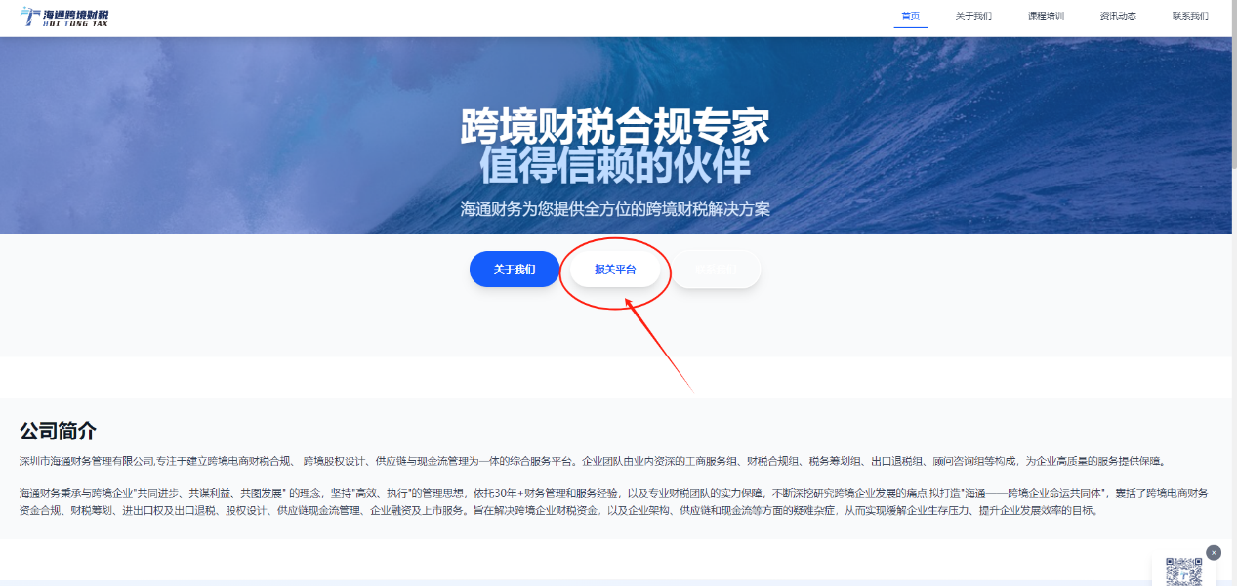

1.<https://htkj.guanmaoyun.com/>——网址绑定在报关平台

头图加载速度慢，看看能否优化

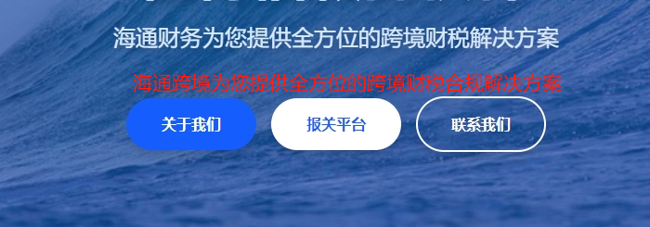

2.文案内容修改

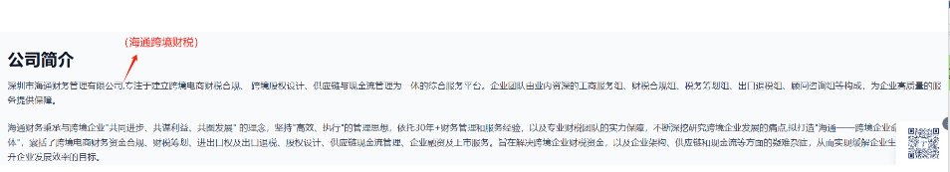

3.公司简介内容加一点——（海通·跨境财税）

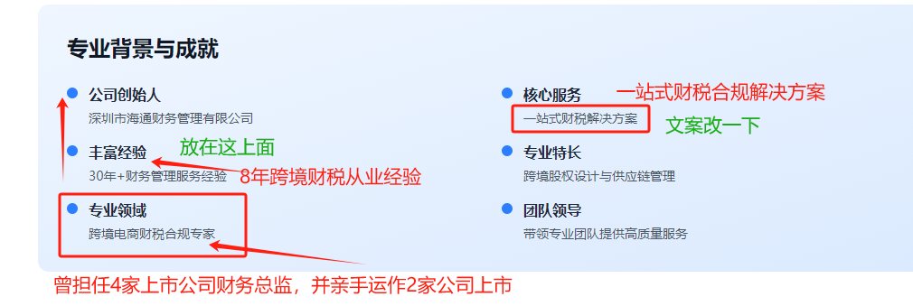

4.个人简介这部分内容改一下



需要专业财税合规指导的：跨境电商中小卖家



5.这个地方能该成正方形logo吗？

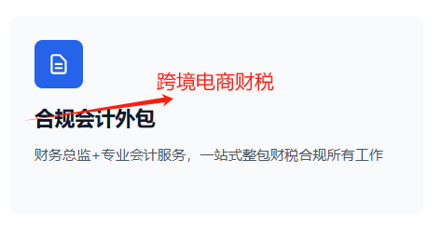

6.前面加一句——跨境电商财税

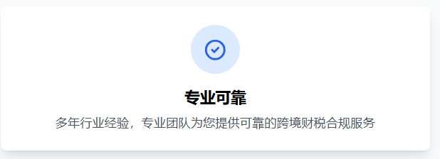

7. 内容改成——多年跨境财税经验，专业团队护航，助您财税合规省心安心